昌吉市××××“2·10”一般 高处坠落事故调查报告
来源：巩留县人民政府 巩留县·政府信息公开
原文链接：https://www.cjs.gov.cn/gk/xzcf/958343.htm
发布时间：2026-07-08 抓取时间：2026-10-16 正文含图，已嵌入原图

1. 首页
2. 信息公开
3. 昌吉市应急管理局
4. 事故通报
5. 正文
昌吉市××××“2·10”一般 高处坠落事故调查报告
索 引 号 | CJS003/2026-000053 | 主题分类
发布机构 | 昌吉市应急管理局 | 发文日期 | 2026-07-08 10:06:40
名 称 | 昌吉市××××“2·10”一般 高处坠落事故调查报告
文 号 |  | 主 题 词 | 昌吉市 10 一般 调查报告
来 源 | 昌吉市人民政府

昌吉市××××“2·10”一般
高处坠落事故调查报告

昌吉市人民政府事故调查组
2026年6月

目 录
一、事故基本情况................................................-1-
（一）事故发生单位及相关单位概况................................-2-
（二）合同签订情况..............................................-2-
（三）有关人员情况..............................................-3-
二、事故发生经过及应急处置情况..................................-3-
（一）事故发生经过..............................................-3-
（二）应急救援过程..............................................-4-
（三）事故应急处置评估..........................................-4-
（四）事故现场勘验情况..........................................-4-
（五）技术分析情况..............................................-5-
（六）善后处置情况..............................................-6-
三、事故伤亡和直接经济损失......................................-9-
（一）伤亡情况..................................................-9-
（二）直接经济损失..............................................-9-
四、事故原因分析及性质认定......................................-9-
（一）直接原因..................................................-9-
（二）间接原因..................................................-9-
（三）其他可能因素排查..........................................-10-
五、有关部门主要问题............................................-10-
六、事故责任认定及处理建议......................................-10-
（一）对有关单位处理建议........................................-10-
（二）对行业监管部门处理建议....................................-12-
七、事故整改和防范措施..........................................-12-

昌吉市××××“2·10”一般
高处坠落事故调查报告

2026年2月10日14时16分，昌吉市××广场五楼××××内高空滑索项目，一名男性游客因高空滑索项目滑轮导轨连接件断裂跌落至地面，造成1人死亡，直接经济损失约105万元。
根据《中华人民共和国安全生产法》《生产安全事故报告和调查处理条例》（国务院令第493号）等有关法律法规，经昌吉市人民政府批准，2026年2月11日成立了由市委副书记、常务副市长任组长，市委宣传部、网信办，市公安局、商务和工信局、市场监督管理局、文旅局、应急管理局、卫健委、民政局、人社局、总工会、建国路街道等有关单位组成的昌吉市××××“2·10”一般高处坠落事故调查组（以下简称“事故调查组”），开展事故调查处理工作，同时邀请市纪委监委介入调查。
事故调查组按照“四不放过”和“科学严谨、依法依规、实事求是、注重实效”的原则，通过现场勘察、调查取证，查清了事故发生经过、原因、人员伤亡和直接经济损失情况，认定了事故性质和责任，提出了对有关单位、责任人员的处理建议，并针对事故原因及暴露的突出问题，提出了事故相关防范措施。
经调查认定，昌吉市××××“2·10”一般高处坠落事故是一起因高空滑索滑轮导轨连接件存在严重冶金疏松缺陷，力学强度不满足安全使用要求，在滑行载荷作用下发生断裂，导致人员伤亡的一般生产安全责任事故。
一、基本情况
（一）事故发生单位及相关单位概况
1.××××（个体工商户），注册日期：2025年10月23日，经营者：黄某，经营场所：新疆昌吉回族自治州昌吉市建国路街××社区长宁南路××广场五楼；经营范围：健身休闲活动；组织体育表演活动；棋牌室服务；体育赛事策划；体育中介代理服务；体育经纪人服务；体育场地设施经营；体育竞赛组织；体育健康服务；租借道具活动；文化娱乐经纪人服务；娱乐性展览；文化场馆管理服务；文化用品设备出租；招生辅助服务；企业形象策划；台球活动;游乐园服务；玩具、动漫及游艺用品销售；个人互联网直播服务；食品互联网销售；食品销售。
该市场主体经营范围不包含许可项目，无需取得许可证。
2.××××公司，成立于2015年5月13日，负责人：任某。经营场所：昌吉市长××路××广场。经营范围：物业管理；办公用房租赁服务、综合商厦租赁服务、市场摊位出租服务、仓库库房出租服务、其他自有商业房屋租赁服务、代居民收水电费及其他费用、家政服务、房屋租赁、专业停车场服务。
3.××××公司，成立于2015年10月23日，法定代表人：蒋某。经营住所：深圳市龙岗区龙城街道××社区××大道××号××广场××栋××A。经营范围：一般经营项目：儿童游乐设备的技术开发、销售，装饰装修工程设计、施工；建筑智能化工程；钢结构工程；园林绿化工程的设计及施工;铝合金及不锈钢制品的设计与销售；建筑装饰产品的研发及信息咨询（不含限制项目）；企业形象策划。许可经营项目：儿童游乐设备、铝合金及不锈钢制品的生产加工。
（二）合同签订情况
2025年9月29日黄某与××××分公司签订场地租赁合同，承租场地建筑面积5800平方米，租赁期限8年。其中：昌吉市×××体育馆占地约3000平米，用于经营游乐项目。昌吉市××游艺厅占地2800平米，用于经营电玩项目。
2025年10月16日黄某与深圳××××有限公司签订游乐设备定作合同，合同约定甲方订购游乐设施设备乙方于合同签订65日内完成设备生产安装。截止事故发生时，案涉高空滑索项目尚未完成安装调试、未竣工验收、未履行安全验收程序，即擅自投入运营。
事故发生高空滑索项目设备及安装由深圳××××有限公司提供安装，断裂的滑轮导轨连接件属于行业通用非标配件，深圳市××××有限公司在合同签订后进行外部采购，由××××公司生产。
（三）有关人员情况
1.艾某，男，公民身份证号码：652925××××0711，户籍地址：新疆新和县××村××组××号，乌鲁木齐市美团外卖员，在本起事故中死亡。
2.黄某，男，公民身份证号码：620523××××2319，户籍地址：甘肃省甘谷县××村××号，在本起事故中系××××经营者。
二、事故发生经过及应急处置情况
（一）事故发生经过
2026年2月10日（试营业第一天）14时03分，艾某从高空滑索项目出发点一层由员工段某协助穿着安全衣、安全带，在二层由员工马某将安全绳索与安全带绑定后出发。
14时04分，艾某滑行至终点前的转弯处（转弯接近90°）时，由于惯性向轨道外侧甩出，再回荡至轨道内侧，滑轮导轨连接件断裂，跌落至地面。
14时05分，附近员工见状，在内部对讲机通报有人掉落地面。员工李某拨打120急救电话，现场运营方秦某拨打110报警。伤者艾某经120医护人员现场急救后送至新疆医科大学第一附属医院昌吉分院继续救治。
16时09分艾某经抢救无效死亡。
（二）事故应急处置评估
事故报告后，市委市政府领导高度重视，带领公安局、应急局、文旅局立即赶赴事故现场，组织开展事故调查、取证工作。整个应急处置行动中，组织有力，现场情况研判准确，救援处置得当，没有发生次生灾害和救援人员及其他人员伤亡情况。
（三）事故现场勘验情况
经事故调查组现场勘验，事故现场为昌吉市××广场五楼××××内高空滑索项目区域。该项目东面为隔墙，西面为滑梯区域，北面为二层上客平台，南面为公共外区。高空滑索项目设施占地290平方米，整体分为三层区域，一层为蹦床项目区域，二层三层为高空拓展项目区域，三层设置高空滑索项目轨道。滑轨起点距地面9米，滑轨终点距地面7.2米，滑轨运行长度45.5米。安全绳索长1.1米，游客坠落处距地面约6米，距滑轨终点水平距离约8米。艾某仰面躺在地面，头部有大量出血。身高175cm，体重90公斤。
（四）技术鉴定情况
事故调查组在事故现场60组滑轮导轨连接件中随机抽取6件，送至招商新疆质量检测技术研究院有限公司进行技术检验分析。

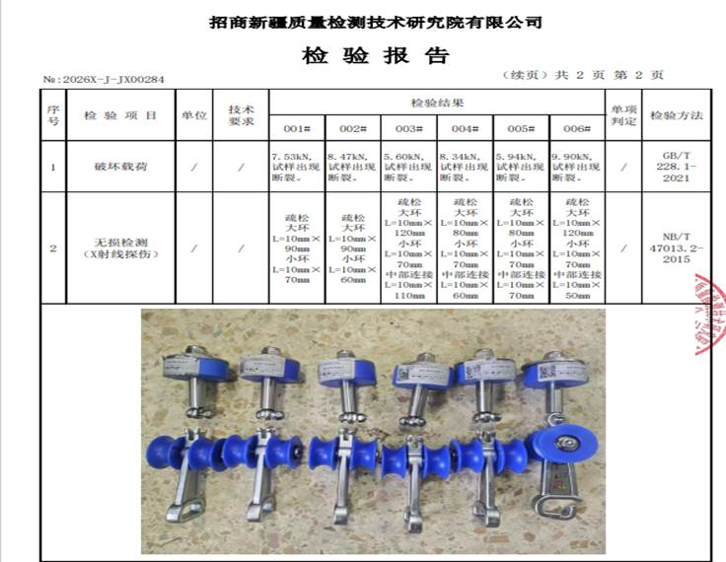
经技术检验分析，本次检验的6件滑轮导轨连接件均存在疏松类冶金缺陷（金属凝固过程中晶粒间残留孔隙、缩孔），导致材料内部连续性被破坏，力学强度不满足安全使用要求；该连接件在工作中需承受拉、弯复合载荷，缺陷部位形成应力集中点，在滑行载荷作用下发生断裂。
（五）善后处置情况
事故发生后，××××与死者家属积极开展安抚和伤亡赔付等有关工作。经双方协商，对死者家属赔付赔偿款共计105万元。
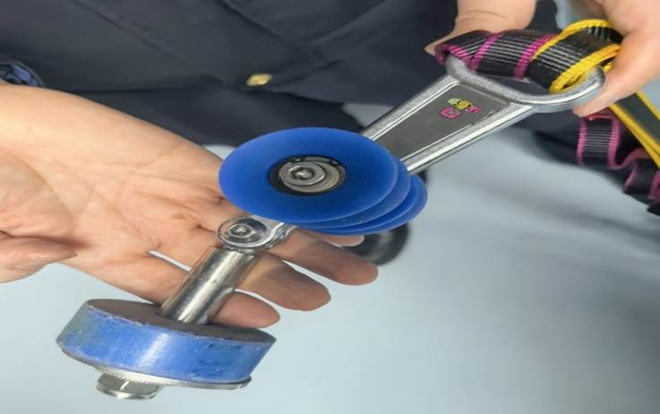
（图1 滑轮导轨连接件）
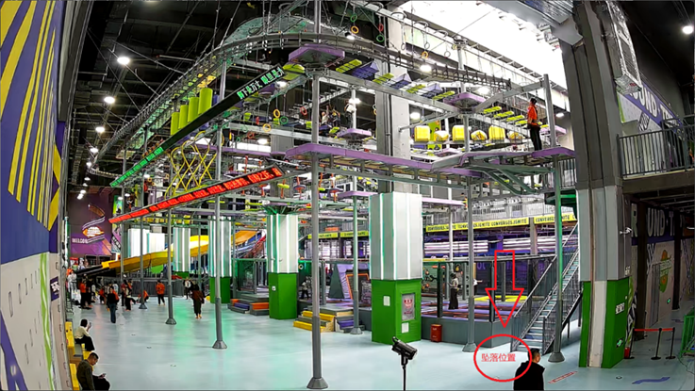
（图2 死者跌落处）

三、事故伤亡和直接经济损失
（一）伤亡情况
昌吉市××××“2·10”一般高处坠落事故造成1人死亡。死者艾某，男性。现住住址：新疆乌鲁木齐市水磨沟区××路××巷××号楼××号，职业：美团外卖员。在本起事故中死亡。
（二）直接经济损失
截至目前，根据《企业职工伤亡事故经济损失统计标准》(GB/T 6721)核定，该事故直接经济损失为105万元。
四、事故原因分析及性质认定
（一）直接原因
艾某在体验高空滑索项目时，高空滑索滑轮导轨连接件存在严重冶金疏松缺陷，力学强度不满足安全使用要求，在滑行载荷作用下发生断裂，导致艾某跌落至地面，经抢救无效死亡，是该起事故的直接原因。
（二）间接原因
1.昌吉市××××体育馆，未依法履行安全生产保障义务，安全生产主体责任严重不落实，安全管理混乱。设施设备存在本质安全缺陷，高空滑索区域滑轨下方防护网未安装，在项目尚未完成安装调试、未竣工验收、未履行安全验收程序的情况下，擅自投入运营。现场安全管理混乱，未配备安全员、未对员工进行岗前培训。
2.××××公司，未落实对入驻商家安全生产工作统一协调、管理职责。对入驻商户未在进场前签订安全管理协议，未督促落实安全责任主体。存在“只招商、不监管”问题。
3.昌吉市商务和工业信息化局未按照“管行业必须管安全、管业务必须管安全、管生产经营必须管安全”的要求，日常安全生产检查不深不细，未能及时发现并检查商超存在的事故隐患。对事故发生负有监管责任。
（四）其他可能因素排查
昌吉市公安局通过现场勘察、调查询问、尸体检验等工作，排除人为故意刑事嫌疑。
五、有关部门主要问题
昌吉市商务和工业信息化局对辖区内大型商超监督管理力度不够，对大型商超内经营项目隐患排查不到位，日常检查未发现游乐项目存在安全隐患，未切实履行行业监管职责。
六、事故责任认定及处理建议
（一）对有关单位处理建议
1.昌吉市××××体育馆（黄某），未认真落实安全生产主体责任，未对设备设施安装防坠网，未进行安全隐患排查，未对从业人员安全教育培训。对事故发生负有主要责任。违反了《中华人民共和国安全生产法》第二十三条[1]第一款、第二十八条[2]第一款、第四十一条[3]之规定，建议由昌吉市应急管理局对其依法依规给予行政处罚。
2.××××公司，未对入驻商家的安全生产工作进行统一协调、管理，定期进行安全检查，对事故发生负有管理责任。违反了《中华人民共和国安全生产法》第四十九条[4]第二款之规定，建议由昌吉市应急管理局对其依法依规给予行政处罚。
3.××××公司，生产销售的滑索设备存在配件冶金缺陷（金属凝固过程中晶粒间残留孔隙、缩孔），导致材料内部连续性被破坏，力学强度不满足安全使用要求。产品缺陷是引发本次事故直接原因，建议将该产品缺陷线索及本案调查材料，移送昌吉市市场监督管理局，由市场监管部门按照相关法律规定进行处理。
（二）对行业监管部门处理建议
昌吉市商务和工业信息化局，未按照“管行业必须管安全、管业务必须管安全、管生产经营必须管安全”的要求，日常安全生产检查不深不细，未能及时发现并检查商超存在的事故隐患，对事故发生负有监管责任，建议昌吉市商务和工业信息化局向昌吉市人民政府作出书面检查。
事故整改和防范措施
为进一步加强安全生产管理工作，杜绝类似事故的再次发生，事故调查组提出如下防范措施：
（一）昌吉市体育馆
（二）新疆公司昌吉市物业分公司
（三）昌吉市商务和工业信息化局
（四）昌吉市安全生产委员会办公室，

[[1]] 《中华人民共和国安全生产法》第二十三条 生产经营单位应具备的安全生产条件所必需的资金投入，由生产经营单位的决策机构、主要负责人或者个人经营的投资人予以保证，并对由于安全生产所必需的资金投入不足导致的后果承担责任。
[[2]] 《中华人民共和国安全生产法》第二十八条 生产经营单位应当对从业人员进行安全生产教育和培训，保证从业人员具备必要的安全生产知识，熟悉有关的安全生产规章制度和安全操作规程，掌握本岗位的安全操作技能，了解事故应急处理措施，知悉自身在安全生产方面的权利和义务。未经安全生产教育和培训合格的从业人员，不得上岗作业。
[[3]] 《中华人民共和国安全生产法》第四十一条 生产经营单位应当建立安全风险分级管控制度，按照安全风险分级采取相应的管控措施。
[[4]] 《中华人民共和国安全生产法》第四十九条 生产经营项目、场所发包或者出租给其他单位的，生产经营单位应当与承包单位、承租单位签订专门的安全生产管理协议，或者在承包合同、租赁合同中约定各自的安全生产管理职责；生产经营单位对承包单位、承租单位的安全生产工作统一协调、管理，定期进行安全检查，发现安全问题的，应当及时督促整改。

